专题04 透镜及其应用


1．（2018•宜春模拟）赛赛有两个直径都为d的透镜，为辨别两透镜的种类，分别将它们正对太阳光，再把一张纸放在下方，在纸上分别得到大小不同的甲、乙两个光斑透镜与光斑的大小如图所示（d₁＜d＜d₂）。则根据这两个光斑，下列说法正确的是（ ）
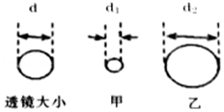
A．形成甲光斑的可能是凸透镜，形成乙光斑的一定是凹透镜
B．形成甲光斑的可能是凹透镜，形成乙光斑的一定是凹透镜
C．形成甲光斑的一定是凹透镜，形成乙光斑的可能是凸透镜
D．形成甲光斑的一定是凸透镜，形成乙光斑的可能是凸透镜
【考点】透镜及其分类；辨别凸透镜和凹透镜的方法．
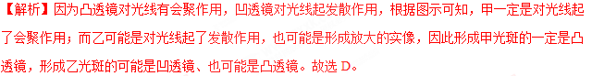
【答案】D
2．（2018•张家口二模）如图所示，O为凸透镜的光心，Q₁OQ₂为凸透镜的主光轴，F为凸透镜的两个焦点，用f表示透镜的焦距，A′B′为物体AB的像，A′B′箭头方向平行于主光轴，则下列说法正确的是（ ）
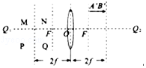
A．物体AB在图中M区域，与主光轴平行 B．物体AB在图中M区域，与主光轴不平行
C．物体AB在图中P区域，与主光轴平行 D．物体AB在图中P区域，与主光轴不平行
【考点】透镜的光路图．
【解析】由题意知，像A′B′成在一倍焦距和二倍焦距之间，根据凸透镜成像的特点，此时物体应在二倍焦距以外，且成的像是倒立缩小的实像，因此物体应比A′B′大，箭头方向向上，且物体在主光轴下方，根据凸透镜的三条特殊光线，利用折射时光路是可逆的，作出物体AB，由图可知，物体应在主光轴下方，所以物体在图中P区域，箭头方向向右斜上方，与主光轴不平行。
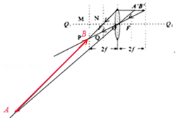
故选。
【答案】D
3．（2018•路桥区模拟）如图是一款人脸识别取款机，它通过摄像机的镜头成像，然后分析人脸的信息。人站在ATM机前，看一眼摄像头，再输入手机号、取款金额、密码，自动吐钞，拿走现金。以下说法错误的是（ ）
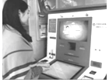
A．该摄像机镜头相当于凸透镜
B．这种镜头对光线有会聚作用
C．镜头所成的像是一个正立缩小的实像
D．若镜头焦距为10cm，为了能形成清晰的像，人脸到镜头的距离应大于20cm
【考点】生活中的透镜．
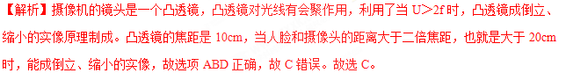
【答案】C
4．（2018•运城模拟）某班同学在“探究凸透镜成像规律”的实验中，记录并绘制了像到凸透镜的距离v跟物体到凸透镜的距离u之间的关系图象，如图所示，下列判断正确的是（ ）
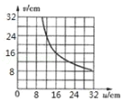
A．该凸透镜的焦距是8cm
B．当u=6cm时，在光屏上能得到一个缩小的像
C．当u=20cm时成放大的像。投影仪就是根据这一原理制成的
D．把物体从距凸透镜12cm处移动到24cm处的过程中，像逐渐变大
【考点】凸透镜成像规律及其探究实验．
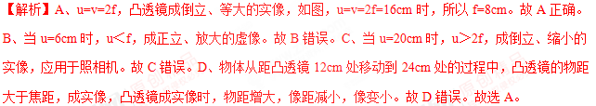
【答案】A
5．（2018•石家庄模拟）在“探究凸透镜成像规律的实验”中，小红调节蜡烛、凸透镜和光屏的位置，在光屏上成清晰的像，如图所示中，小红调节蜡烛、凸透镜和光屏的位置在光屏上成清晰的像，如图所示（像未画出）。下列说法正确的是（ ）
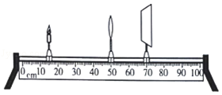
A．幻灯机、电影放映机都是利用了如图所示的成像规律
B．凸透镜位置不动，把蜡烛与光屏对调，光屏上会出现清晰缩小的像
C．凸透镜位置不动，向左移动蜡烛，光屏需要向右移动才能接收到清晰的像
D．如果在原凸透镜位置换上一焦距更小的凸透镜，若光屏不动，为在光屏上接收到清晰的像，应将蜡烛适当向右移动
【考点】凸透镜成像规律及其探究实验．
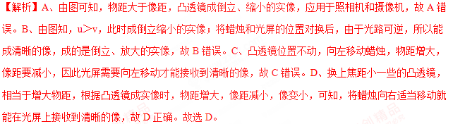
【答案】D
6．（2018•阳信县模拟）小斌在元宵节晚上带爸爸妈妈到中海看大型景观“缤纷四季”，景观太美，想留个影，先给爸爸妈妈拍了张在通廊内的特写，然后想再拍一张全景的照片，他应该执行的操作是（ ）
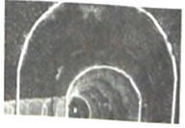
A．远离景观，同时拉长镜头与胶片的距离 B．靠近景观，同时缩短镜头与胶片的距离
C．远离景观，同时缩短镜头与胶片的距离 D．靠近景观，同时拉长镜头与胶片的距离
【考点】凸透镜成像的应用．
【解析】先给爸爸妈妈拍了张在通廊内的特写，然后想再拍一张全景的照片，说明像应变小，由凸透镜成实像的规律可知，应增大物距，减小像距，因此他应远离景观，同时缩短镜头与胶片的距离。故选C。
【答案】C
7．（2018•定安县一模）下图能正确表示近视眼及其矫正的一组图片是（ ）
A．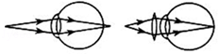 B．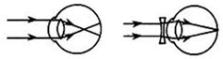
C．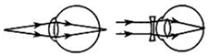 D．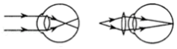
【考点】近视眼的成因与矫正办法．
【解析】近视眼是晶状体曲度变大，会聚能力增强，像呈在视网膜的前方，应佩戴发散透镜，即凹透镜进行矫正。故B图符合要求。故选B。
【答案】B
8．（2018•临沂模拟）有一种望远镜是由两组凸透镜组成的，其中物镜和目镜的作用分别是（ ）
（1）成倒立、缩小、实像； （2）成倒立、等大、实像；
（3）成倒立、放大、实像； （4）成正立、放大、虚像。
A．（1）（3） B．（2）（3） C．（1）（4） D．（4）（2）
【考点】望远镜．版
【答案】C
9．（2018•河南模拟）家中防盗门上的“猫眼”能让我们较清晰地看清门外的人或物，“猫眼”由凹透镜和凸透镜组成，如图所示。从室内观察室外的物体时物镜是凹透镜，目镜是凸透镜，物镜所成的像在目镜的一倍焦距以内，请你根据学过的光学知识推测凹透镜所成的像是________（选填“倒立”或“正立”）、________（选填“放大”或“缩小”）的。你的推测理由是________________。
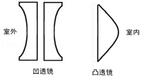
【考点】生活中的透镜．
【解析】因为物镜凹透镜所成的像在目镜凸透镜的一倍焦距以内，再经凸透镜成正立放大的实像，故可推测凹透镜所成的像是正立、缩小的像、此时人从目镜看到的正立放大的虚像。
【答案】正立；缩小；物体在目镜一倍焦距以内成正立放大的虚像。
10．（2018•达州一模）如图所示，该凸透镜的焦距为________cm；如图乙所示，在蜡烛越烧越短的过程中，光屏上的像会逐渐________；若将凸透镜换成平面镜，移动光屏________（选填“能”“不能”）从光屏上看到蜡烛的像。
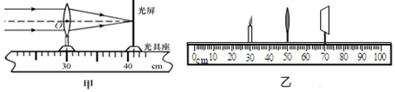
【考点】凸透镜成像规律及其探究实验．
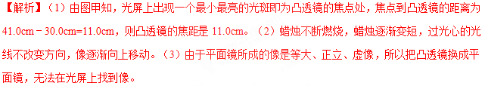
【答案】（1）10.0；（2）上升移动；（3）不能。
11．（2018•龙凤区校级模拟）请画出入射光线通过透镜后的折射光线。
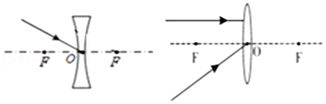
【考点】透镜的光路图．版
【解析】（1）过光心的光线经凹透镜折射后传播方向不改变。
（2）平行于主光轴的光线经凸透镜折射后将过焦点；过光心的光线经凸透镜折射后传播方向不改变。如图所示：
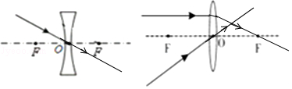
【答案】见解析
12．（2018•清流县模拟）下面是探究“凸透镜成像规律”和“平面镜成像特点”的实验：
（1）如图甲所示是探究“凸透镜成像规律”的实验装置，此时光屏上得到了烛焰清晰的________（选填“放大”、“缩小”或“等大”）的实像，________（选填“照相机”或“投影仪”）就是根据这一原理制成的。
（2）如果保持光屏的位置不变，把蜡烛向左移动一小段距离时，要想在光屏上得到清晰的像，应该在凸透镜和蜡烛之间放置一个焦距适当的________（选填“凸透镜”或“凹透镜”）才能实现。________（选填“近视”或“远视”）眼就是利用这个原理进行矫正的。
（3）如图乙所示，为了探究“平面镜成像特点”，将凸透镜换成了薄玻璃板。此时调节光屏（未画出）的位置，光屏上________（选填“能”或“不能”）承接到烛焰的像。
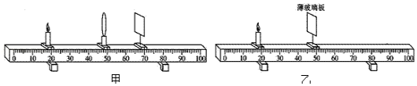
【考点】平面镜成像的特点、原理、现象及其实验方案；凸透镜成像规律及其探究实验．有
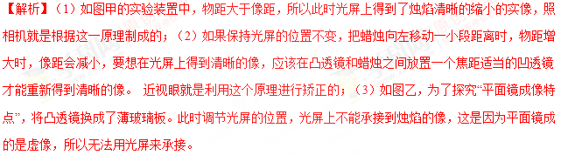
【答案】（1）缩小；照相机；（2）凹透镜；近视；（3）不能。

1．（2017•常州）香水的主要成分是易燃酒精，如图所示为四瓶香水，透明玻璃瓶盖形状各异，最容易在阳光下引发火灾的是（ ）
A．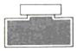 B．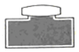 C．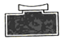 D．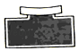
【考点】凸透镜的会聚作用．
【解析】如图所示为四瓶香水，透明玻璃瓶盖形状各异，最容易在阳光下引发火灾的应该是B瓶口，因为B瓶口是凸透镜，对光有会聚作用，最容易在阳光下引发火灾。故选B。
【答案】B
2．（2018•广安）下列关于光现象的说法中正确的是（ ）
A．岸边的人在水中所成的“倒影”是光的折射形成的
B．物体在平面镜中成的是虚像，物体离平面镜越近像越大
C．使用投影仪可以在屏幕上形成正立放大的实像，光在屏幕上发生了漫反射
D．凹透镜对光有发散作用，可用来矫正近视眼
【考点】凹透镜的发散作用．
【解析】A、“倒影”属于平面镜成像，是由光的反射形成的，故A错误；B、像和物体的大小相等，物体离平面镜越近，所成的像不会变大，故B错误；C、投影仪可以在屏幕上形成倒立、放大的实像，为了使各个方向的人都能看到屏幕上的像，故光在屏幕上要发生漫反射，故C错误；D、近视眼是晶状体曲度变大，会聚能力增强，应佩戴发散透镜使光线推迟会聚，因凹透镜对光线有发散作用，所以近视眼应该配戴凹透镜才能看清远处的物体，故D正确。故选D。
【答案】D
3．（2018•郴州）下列有关成像的说法中，正确的是（ ）
A．.物体通过平面镜所成的像是实像 B．通过凸透镜所成的像一定是实像
C．小孔成像实验中，所以像是实像 D．实像都是缩小的，虚像都是放大的
【考点】实像与虚像的区别．
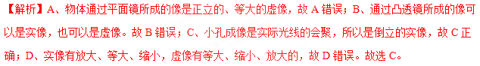
【答案】C
4．（2018•曲靖）如图所示，在凸透镜成像的实验中，下列说法正确的是（ ）
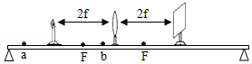
A．蜡烛逐渐远离凸透镜时，移动光屏，在光屏上成的像渐变大
B．蜡烛逐渐靠近凸透镜时，光屏要靠近凸透镜才能承接到清晰的像
C．蜡烛在a点时，所成的像是倒立缩小的
D．应用蜡烛在b点时的成像原理，可制成近视眼镜
【考点】凸透镜成像规律及其探究实验．
【解析】A、当烛焰逐渐远离凸透镜时，由于物距变大，像距变小，所以应将光屏靠近凸透镜，光屏上才会重新出现清晰的像，烛焰的实像将成的像也变小，故A错误。
B、当烛焰逐渐靠近凸透镜时，由于物距变小，像距变大，所以应将光屏远离凸透镜，光屏上才会重新出现清晰的像，故B错误。C、凸透镜成像时，u＞2f，成倒立、缩小的实像，故C正确；D、蜡烛在b点时，u＜f成正立放大的虚像，可制成老花镜，故D错误。故选C。
【答案】C
5．（2018•通辽）如图，手机扫描二维码，相当于给二维码拍了一张照片，手机摄像头相当于凸透镜，影像传感器相当于光屏，下列说法正确的是（ ）
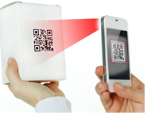
A．物体上的二维码是光源
B．扫码时二维码要位于摄像头二倍焦距以外
C．要使屏幕上二堆码的像变小，只需将二维码靠近凸透镜
D．影像传感器上成的是正立的实像
【考点】光源；凸透镜成像的应用．
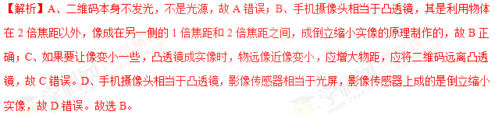
【答案】B
6．（2016•随州）如图为正常人眼看远近不同物体时眼睛的自动调节，以下分析正确的是（ ）
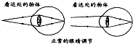
A．这不可能是同一个人的眼 B．这说明眼睛是一个自动变焦（距）系统
C．看近处的物体晶状体应扁平一些 D．看远处的物体常常需要眯起眼睛看
【考点】眼睛及其视物原理．
【解析】AB、正常眼看远处和近处的物体都清晰，就是根据晶状体自动调节的原理，故说明眼睛是一个自动变焦（距）系统，所以图中可能是同一个人的眼观察远近不同物体时的情况，故A错误，B正确；C、看近处的物体，要使得像成在视网膜上，应该让晶状体会聚能力变强，所以应该变厚，故C错误；D、对于正常眼，看远处和近处的物体的都是正常看就行，但对于近视眼，远处物体的像成在视网膜的前方，所以通过眯眼的方式让晶状体在一定程度上变薄，有利于看清远处的物体，故D错误；故选B。
【答案】B
7．（2017•德阳）下列有关光学知识说法正确的是（ ）
A．近视眼的矫正是佩戴合适的凸透镜
B．用照相机照相时，景物在照相机镜头的二倍焦距以外
C．人站在穿衣镜前看到自己在镜中的像是实像
D．人通过放大镜看到的是物体正立放大的实像
【考点】平面镜的应用；凸透镜成像的应用；近视眼的成因与矫正办法．
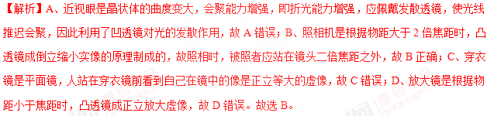
【答案】B
8．（2010•营口）显微镜由目镜和物镜等元件构成，下列关于显微镜的说法正确的是（ ）
A．目镜的焦距很短 B．通过目镜看到放大的实像
C．物镜的焦距很短 D．显微镜的放大倍数等于物镜和目镜放大倍数之和
【考点】显微镜．
【解析】显微镜的物镜焦距短，目镜焦距长，所以放在载物台上的物体在物镜的一倍焦距和二倍焦距之间，通过物镜成倒立放大的实像；显微镜通过物镜成倒立放大的实像，这个实像位于目镜的焦点之内，通过目镜成正立、放大的虚像；显微镜的放大倍数等于物镜、目镜放大倍数乘积。故选C。
【答案】C
9．（2018•内江）在森林中旅游时，导游会提醒你，不要随意丢弃饮料瓶。这是由于下雨时瓶内灌了雨水后，相当于一个________（选填“凸透镜”或“凹透镜”），太阳出来后，它对光线有________作用，可能会引起森林火灾。
【考点】凸透镜的会聚作用．
【解析】因为瓶内灌了雨水后，瓶中水的形状是中间厚、边缘薄，符合凸透镜的形状特点，对光线有会聚作用，如果热量集中，会造成树叶燃烧，造成火灾。
【答案】凸透镜；会聚。
10．（2018•临沂）为加强交通管理和社会治安，临沂市安装了“海燕系统”，该系统具有跟踪、抓拍及人脸识别功能。如图所示，系统摄像机的镜头是________透镜，拍摄时车辆和行人离镜头的距离应满足的条件是________。
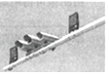
【考点】生活中的透镜．
【答案】凸；u＞2f。
11．（2018•常州）透镜左侧有一点光源S发出两条光线，经透镜折射后在右侧的出射光线如图所示，请在图中通过光路作图标出点光源S的位置。
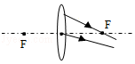
【考点】透镜的光路图．
【解析】平行于主光轴的光线经过凸透镜折射后过另一侧的焦点，经过光心的光线传播方向不发生改变，据此画出两条入射光线，两条入射光线的交点，即为点光源S的位置，如图所示：
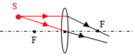
【答案】见解析
12．（2018•鞍山）在“探究凸透镜成像规律”的实验中
（1）实验用光具座的长度为1m，如果有焦距为10cm、25cm的两块凸透镜，应该选择焦距为________cm的凸透镜完成实验。
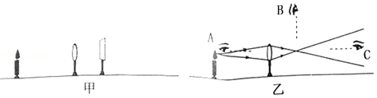
（2）实验前应点燃蜡烛，观察烛焰、凸透镜和光屏的中心是否在同一高度上，这样做的目的是________。
（3）当蜡烛、凸透镜和光屏的相对位置如图甲所示时，光屏上出现清晰的像，则像是倒立、________的实像。
（4）实验中，不但虚像可以用肉眼直接看到，实像也可以用肉眼直接看到。如图乙所示
在（3）的基础上，拿掉光屏，用肉眼在________（选填“A“、“B”或“C”）位置沿图示方向能看到这个实像。
（5）在（3）的基础上，当光屏略微向右移动时，光屏上的像将会模糊，如果蜡烛与凸透镜不动，那么，在凸透镜前放置________（选填“凸”或“凹”）透镜，才可能在光屏上得到清晰的像，这其实就是________（选填“近视眼”或“远视眼”）的矫正原理。
【考点】凸透镜成像规律及其探究实验．
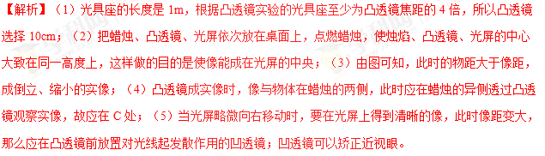
【答案】（1）10；（2）使像能够成在光屏的中央；（3）缩小；（4）C；（5）凹；近视眼。

